

|  |  |  |  |  |  |  |  |  |  |
| --- | --- | --- | --- | --- | --- | --- | --- | --- | --- |
|  | | | | | | | | | |
| **Муниципальное образование**  **Октябрьский район**  **ДУМА**  **РЕШЕНИЕ** | | | | | | | | | |
| « | 27 | » | февраля | 20 | 15 | г. |  | № | 554 |
| пгт. Октябрьское | | | | | | | | | |

О внесении изменений в решение

Думы Октябрьского района от 24.12.2014

№ 525 «О заключении Соглашений

о принятии (передаче) части полномочий

по решению вопросов местного значения»

В соответствии с решением Думы Октябрьского района от 23.12.2010 № 36 «Об утверждении Порядка заключения Соглашений с органами местного самоуправления поселений, входящих в состав Октябрьского района, о передаче (принятии) части полномочий по решению вопросов местного значения», согласно предложения главы сельского поселения Унъюган, Дума Октябрьского района РЕШИЛА:

1. Внести в приложение 10 к решению Думы Октябрьского района от 24.12.2014 № 525 «О заключении Соглашений о принятии (передаче) части полномочий по решению вопросов местного значения» следующие изменения:
   1. пункт 3 исключить;
   2. строку 2 таблицы «Межбюджетные трансферты передаваемые администрацией сельского поселения Унъюган администрации Октябрьского района по осуществлению части полномочий по решению вопросов местного значения на 2015 год» исключить.

2. Администрации Октябрьского района (Куташова А.П.) заключить Дополнительное соглашение к Соглашению о передаче полномочий органам местного самоуправления с администрацией сельского поселения Унъюган.

3. Опубликовать настоящее решение в официальном сетевом издании «октвести.ру».

4. Настоящее решение вступает в силу после его официального опубликования и распространяется на правоотношения возникшие с 01.01.2015.

5. Контроль за исполнением решения возложить на постояннуюкомиссию Думы Октябрьского района по вопросам местного самоуправления (Калиновский А.И.).

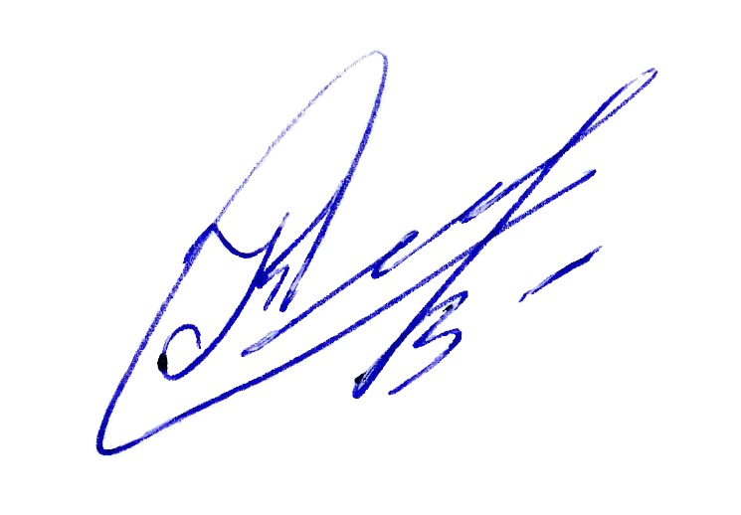

|  |  |  |  |  |  |  |
| --- | --- | --- | --- | --- | --- | --- |
| Глава Октябрьского района | | | | |  | С.А. Кологрив |
| 27.02.2015 | № | 554 | «Д- 4 » |